Nom: ______________________________ Date: _____________________________

La latitude et la longitude
La latitude :
- On entend par « latitude », les lignes ________________ qui mesurent les distances au ______________ et au ____________ de l’équateur sur le globe
- Elles ne se rencontrent ___________________
- Elles sont _____________________
* Pensez: Latitude = ___________________
- Notation : ____________, ____________
- On commence toujours par ________________ quand on indique des coordonnées géographiques

L’équateur :
- La ligne de latitude de 0º qui divise le globe dans les ___________________ Nord et Sud

La longitude :
- On entend par « longitude », les ____________________ qui mesurent les distances à l’___________ et à l’ouest du méridien d’origine sur le globe
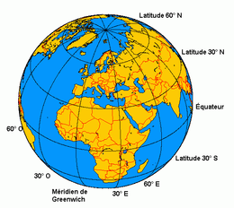
- Elles se rencontrent aux _____________ Nord et Sud
- Elles sont ___________________
- Notation : ____________, _____________
- C’est le deuxième nombre dans les coordonnées géographiques

Le méridien d’origine :
- La ligne de longitude de 0º qui divise le globe dans les hémisphères __________ et Ouest
- Il détermine aussi où commencent les ___________________ _____________________
- Il se trouve dans quel pays? ______________________________

